ใบที่ 1 AP00081-220721-00008

DTI = 41065.00/75883.75 = 0.5411567035103036 🡪 54.12%

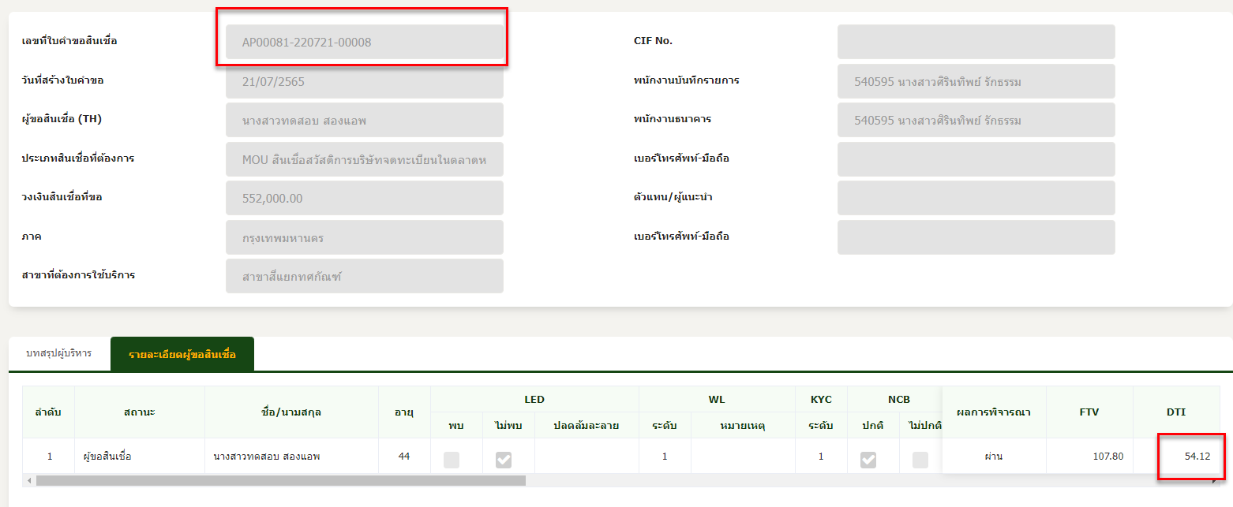

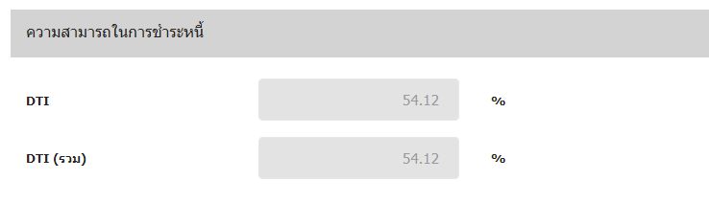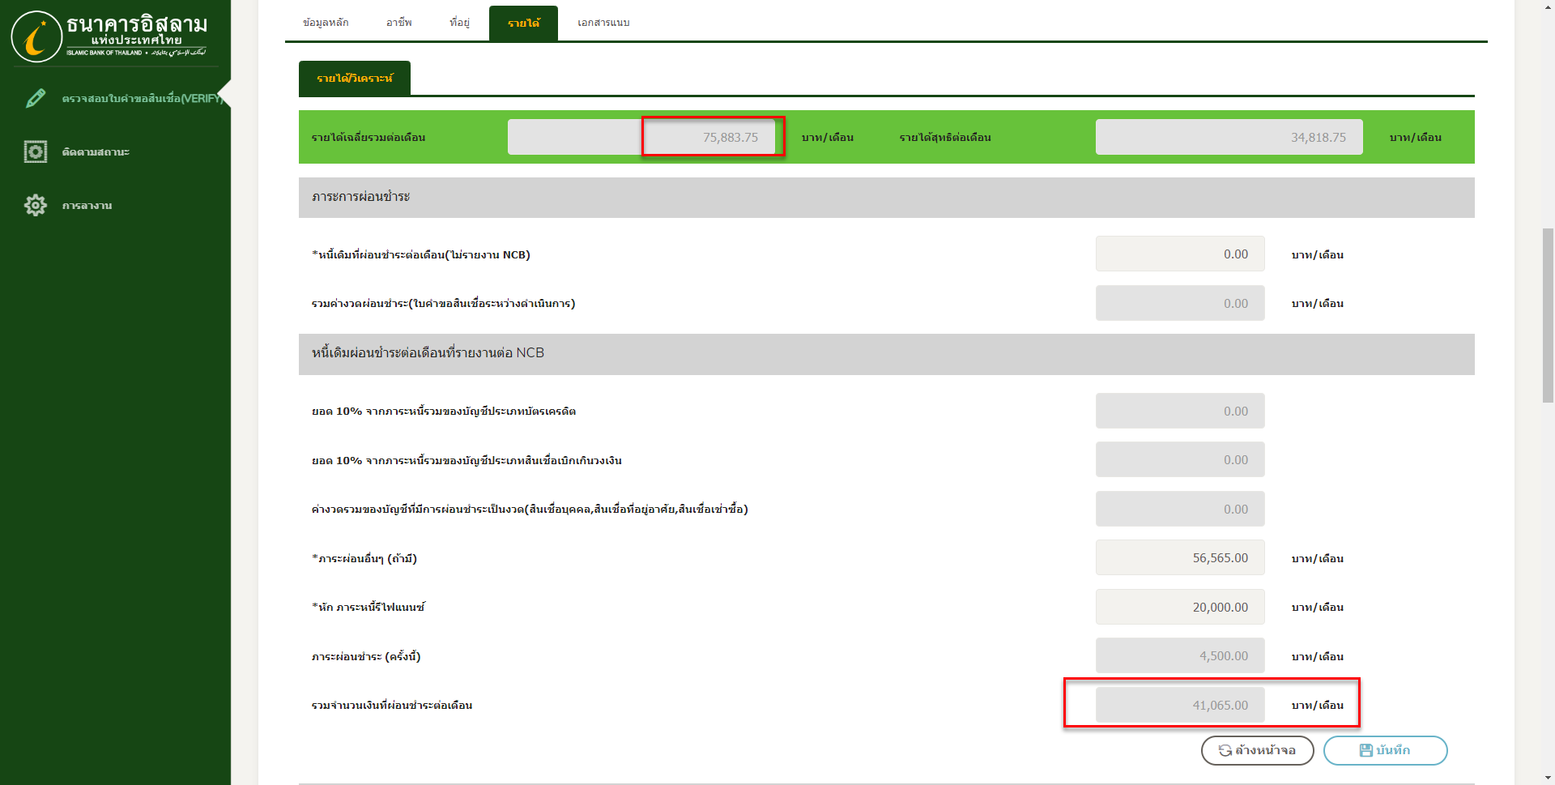

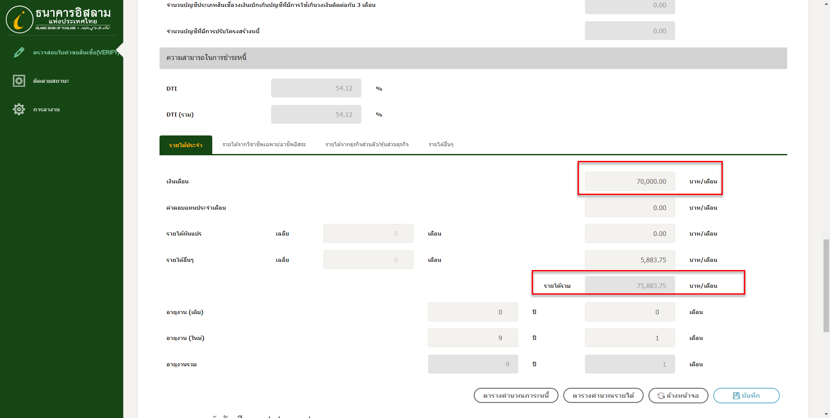

ได้ทดสอบทำการแก้ไข ดังนี้

1.รายได้  
70000.00 -> 800000 และบันทึก

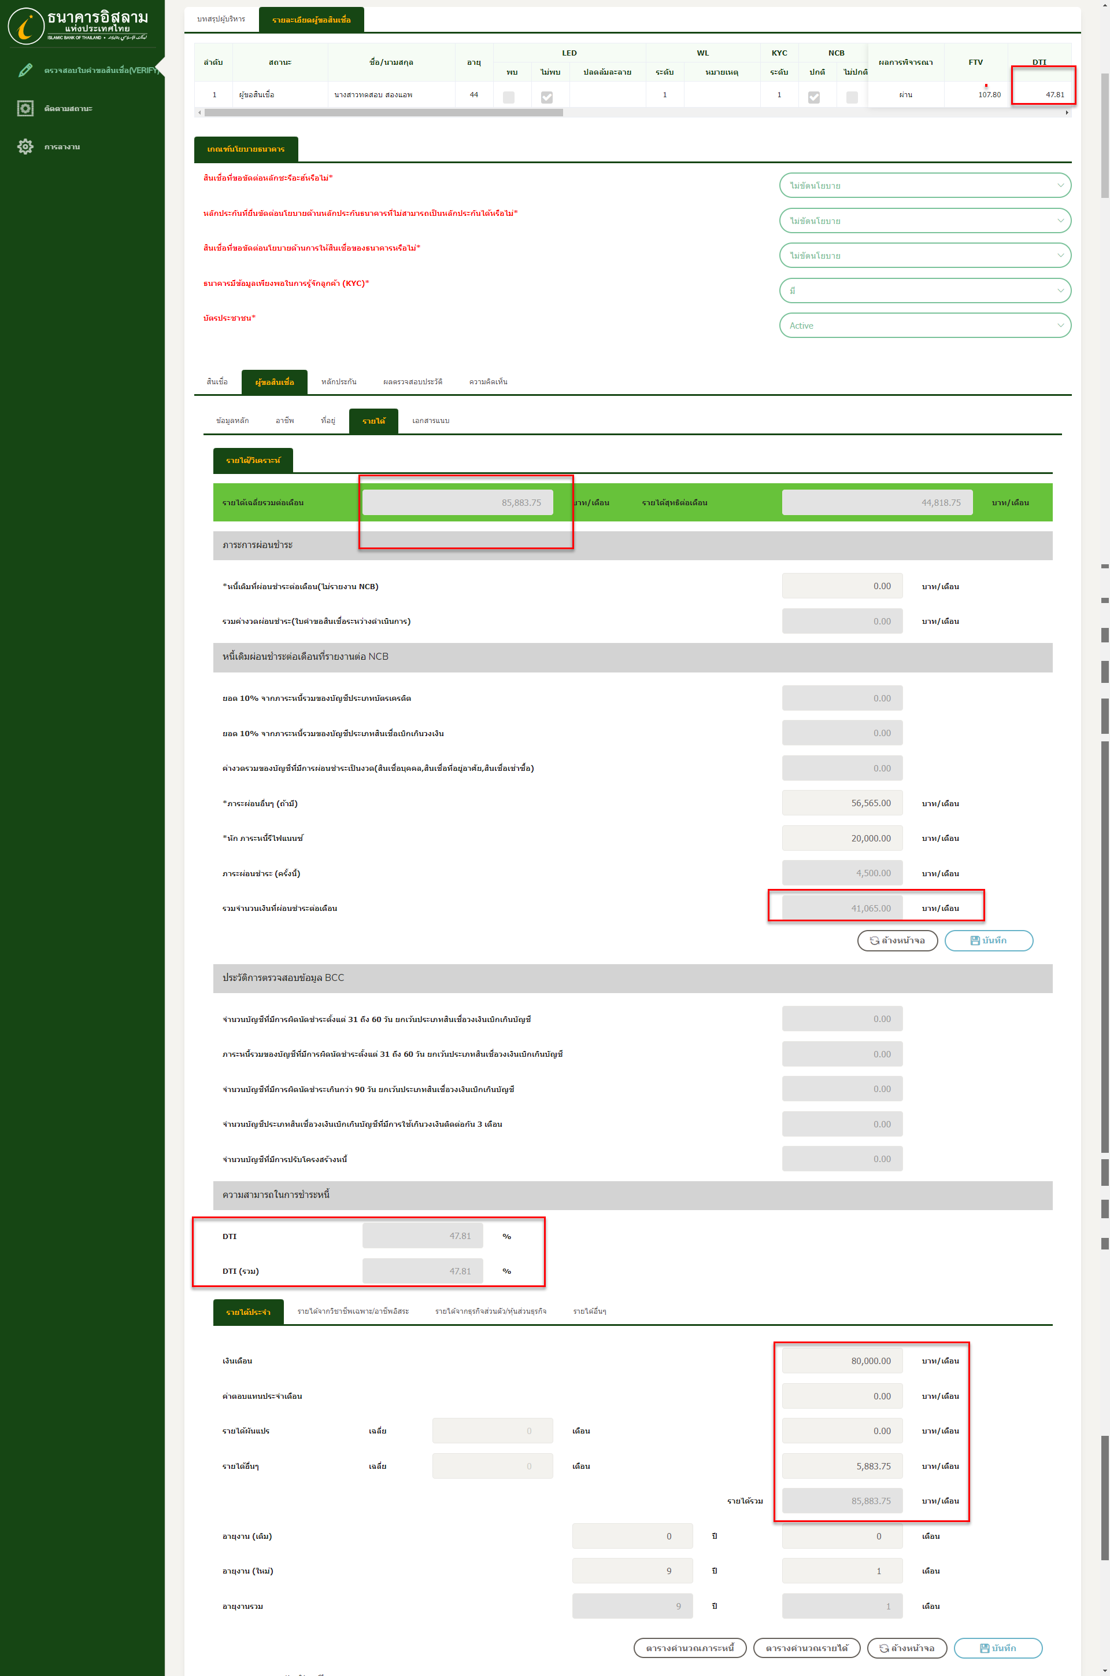

2. \*หัก ภาระหนี้รีไฟแนนซ์

20000 -> 30000 และกดบันทึก

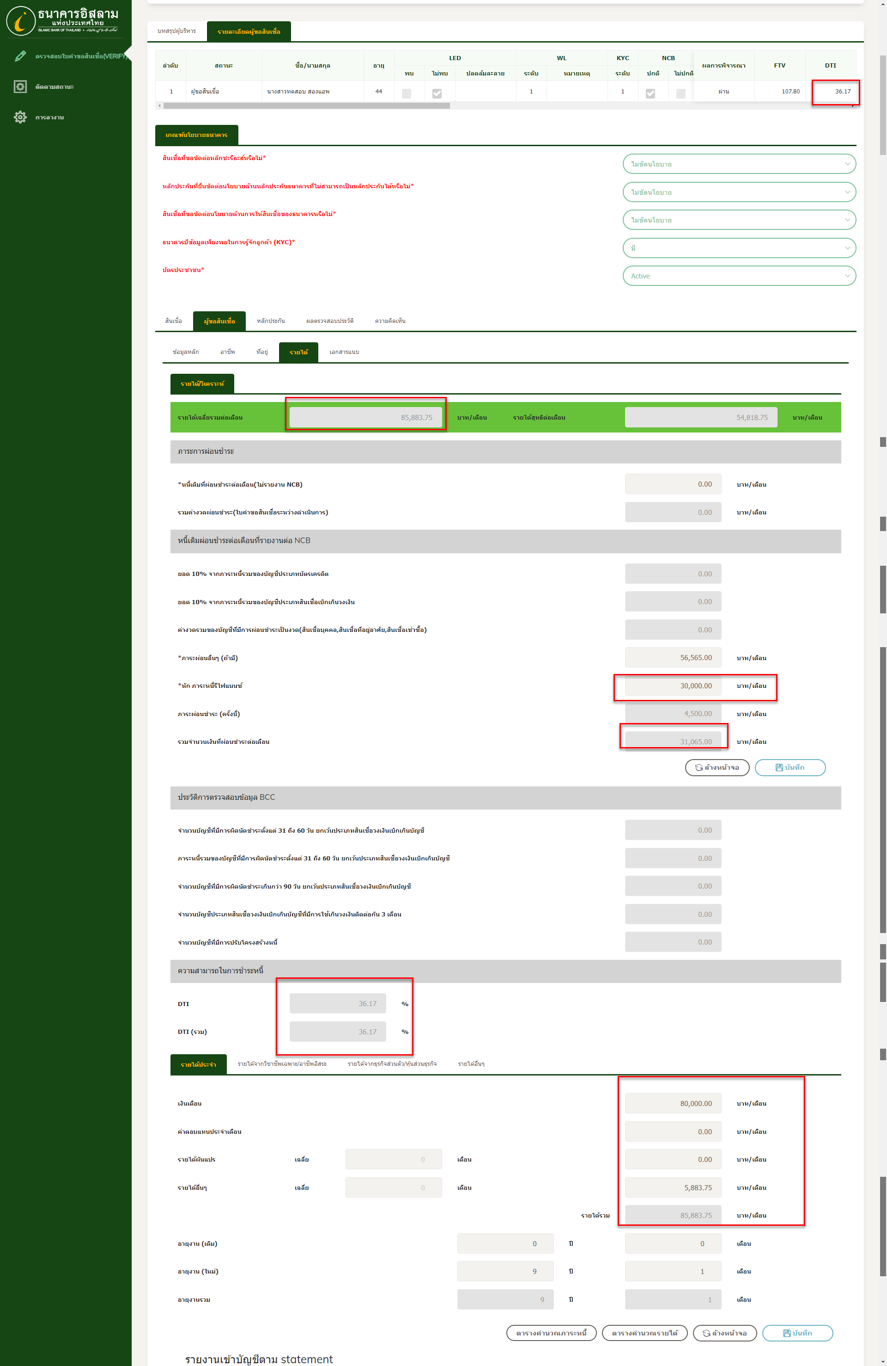

ลองส่งงาน ไปที่ ปิดความเสี่ยง  
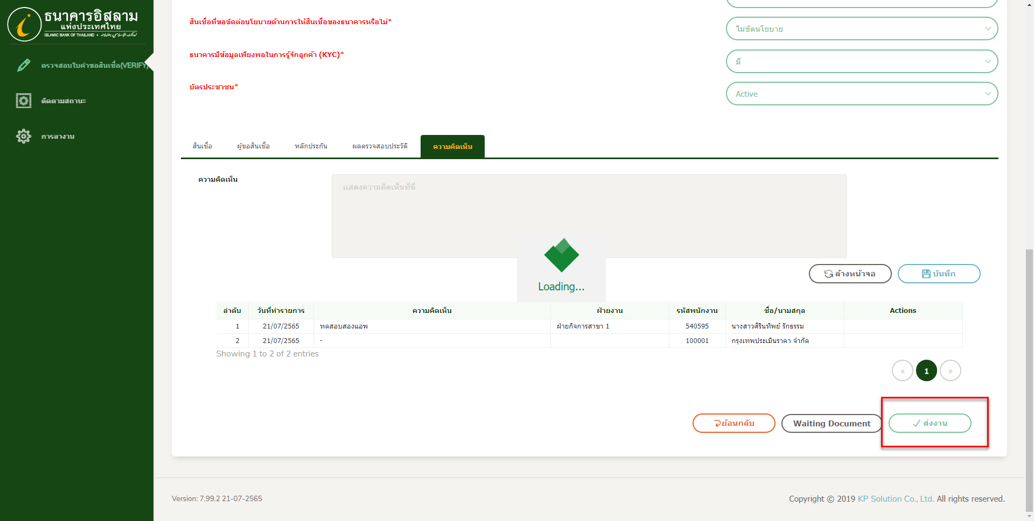

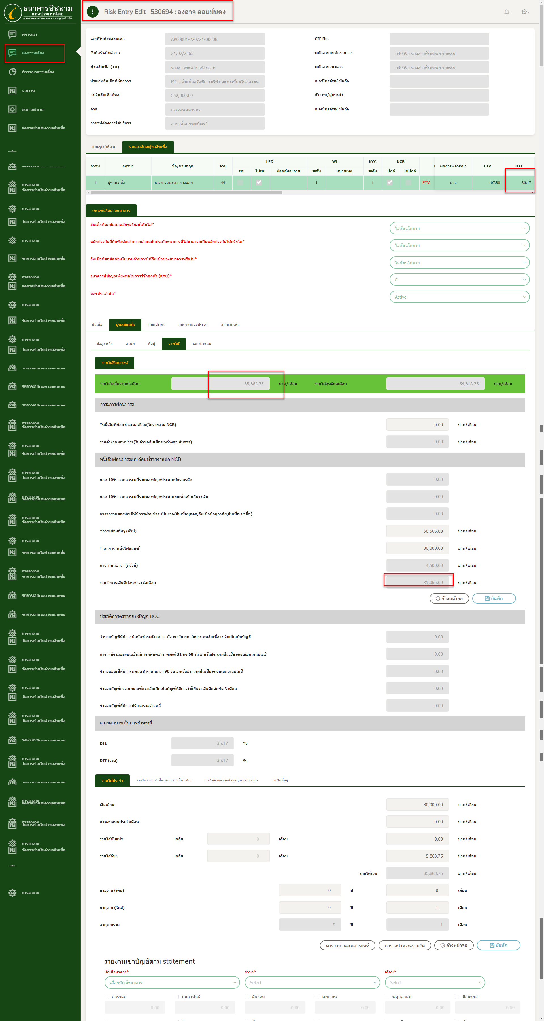

ส่งงานย้อนกลับไปที่ Verify

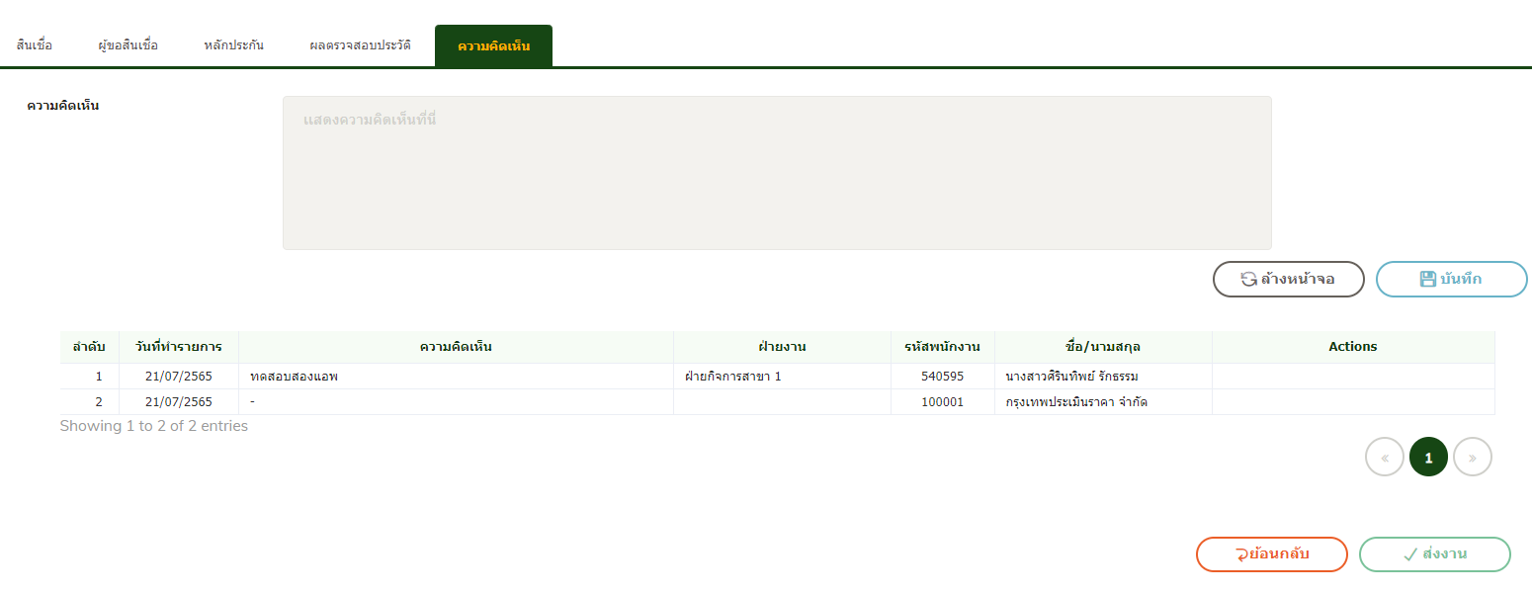 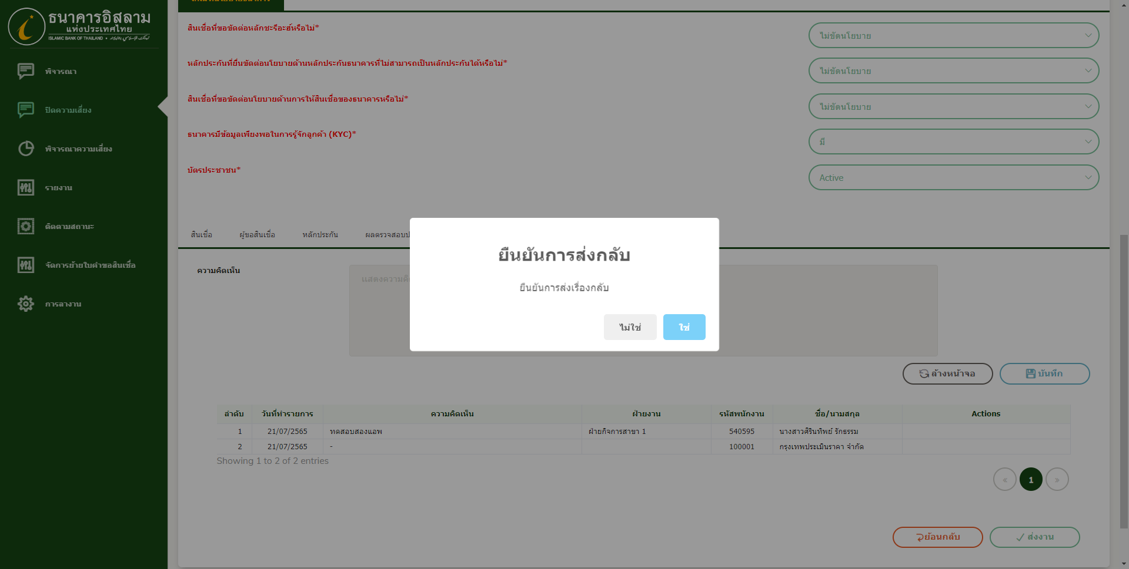  
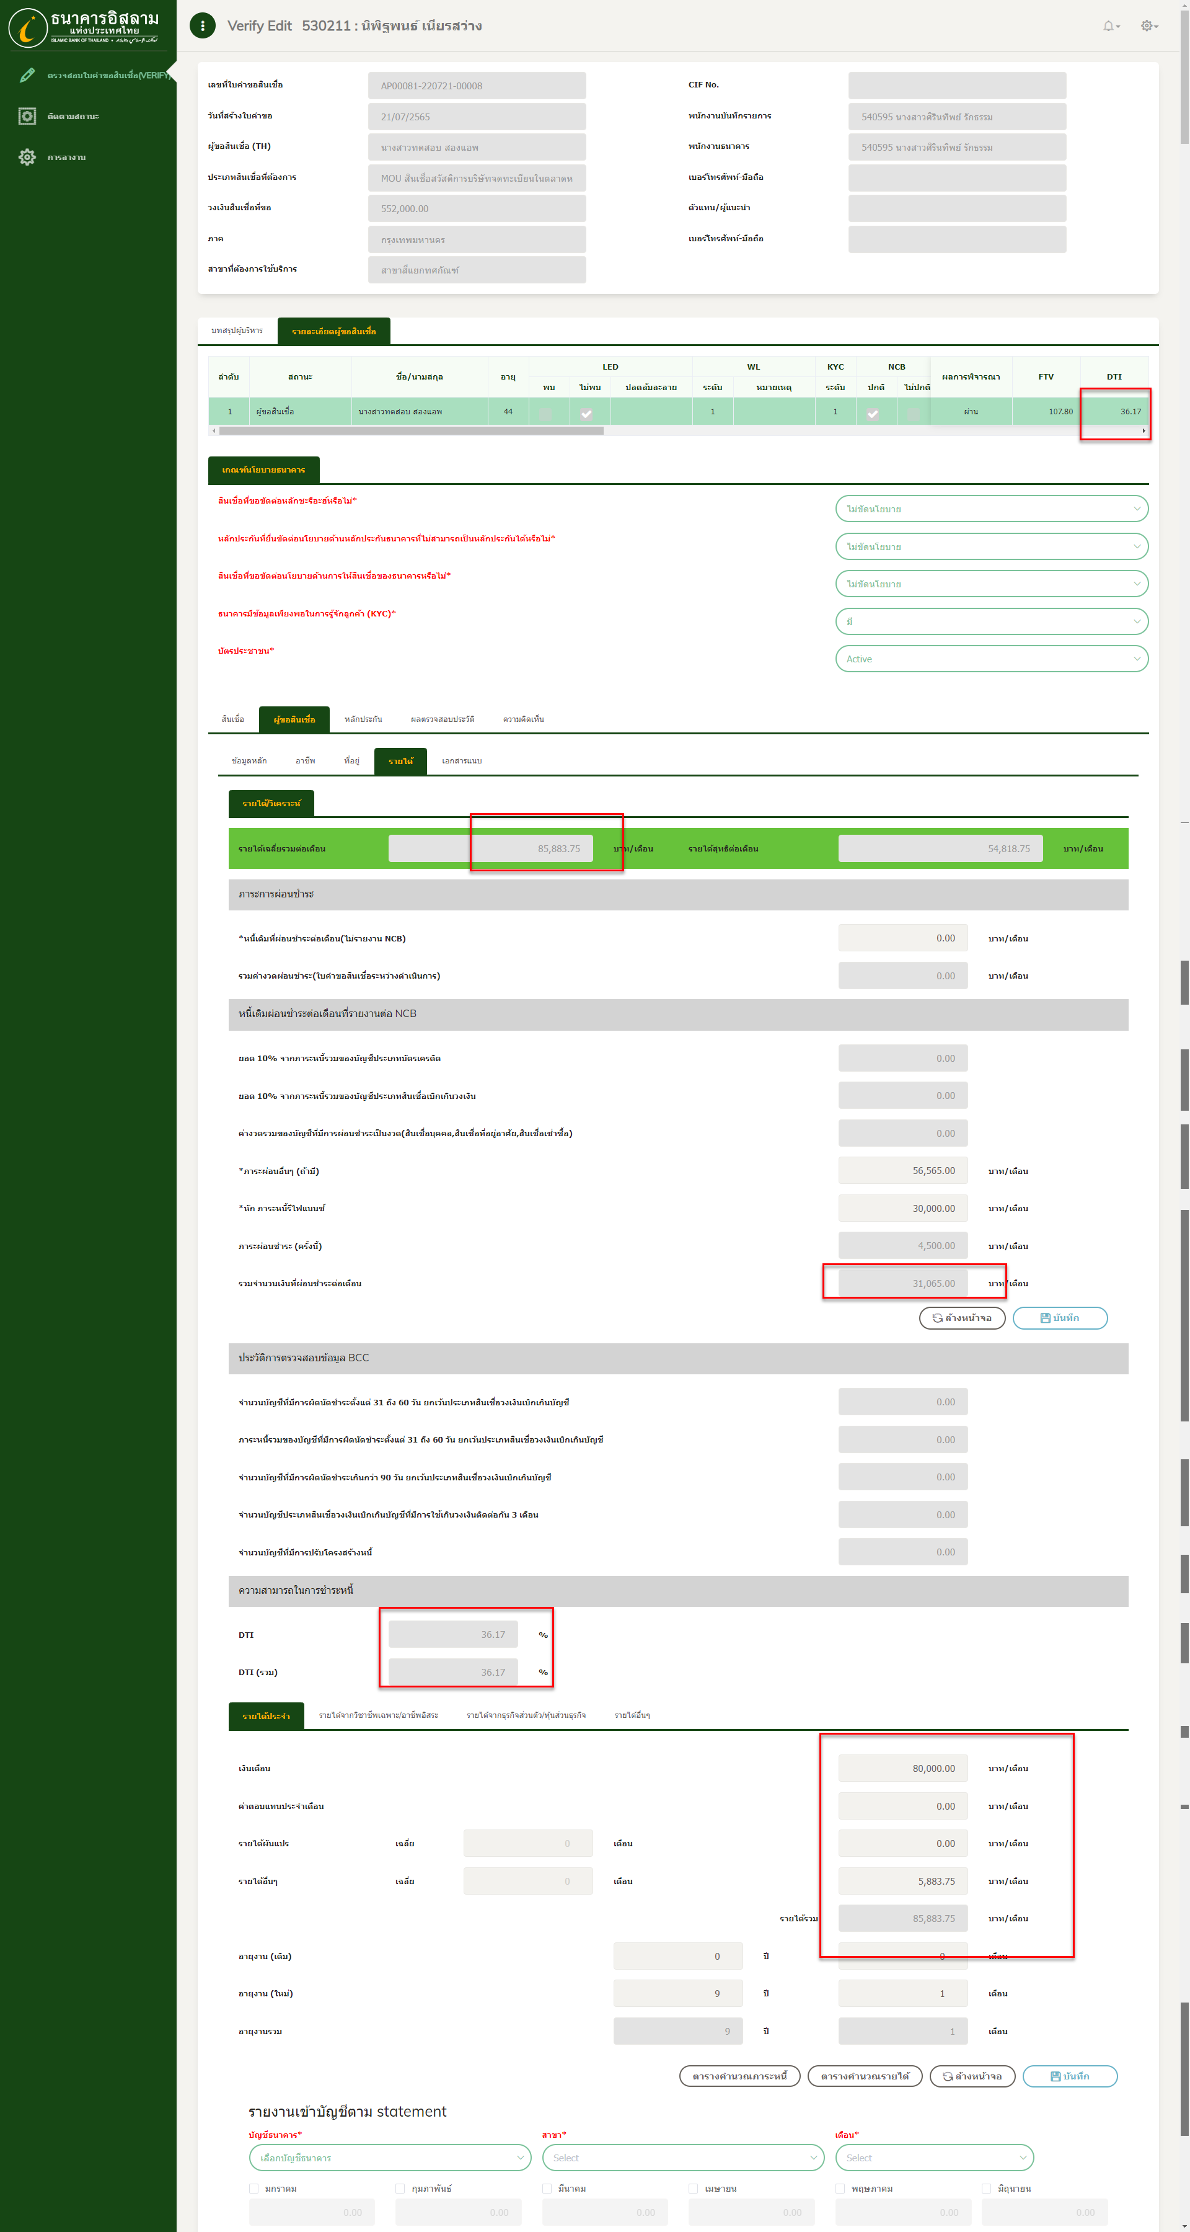

ใบที่ 2 AP00081-220721-00009

